Министерство науки и высшего образования Российской Федерации
Муромский институт
федерального государственного бюджетного образовательного учреждения
высшего образования
«Владимирский государственный университет
имени Александра Григорьевича и Николая Григорьевича Столетовых»
(МИВлГУ)

Факультет ИТ
Кафедра ИС

ПРАКТИЧЕСКАЯ
РАБОТА №3

по Специальным главам математики
Тема Первичный анализ статистических данных

Руководитель
Щаников С. А.
(фамилия, инициалы)

(подпись) (дата)

Студент ИСм-121
(группа)
Минеев Р. Р.
(фамилия, инициалы)

(подпись) (дата)

Муром 2021

Практическая работа №3.
Тема: Первичный анализ статистических данных.
Задание на работу: научиться считать выборочное среднее, стандартное отклонение, медиану, моду, задавать случайные числа, строить гистограмму.

import numpy
from scipy import stats
import matplotlib.pyplot as plt
random_values = numpy.random.normal(0, 0.1, 1000)
average = numpy.average(random_values)
std = numpy.std(random_values)
median = numpy.median(random_values)
mode = stats.mode(random_values)[0]
plt.hist(random_values)
plt.show()
print(f'Average {average}')
print(f'STD {std}')
print(f'Median {median}')
print(f'Mode {mode}')

‘’’
Average -0.0007307007092581604
STD 0.09789947881958498
Median -0.0015823097558782303
Mode [-0.27044357]
‘’’
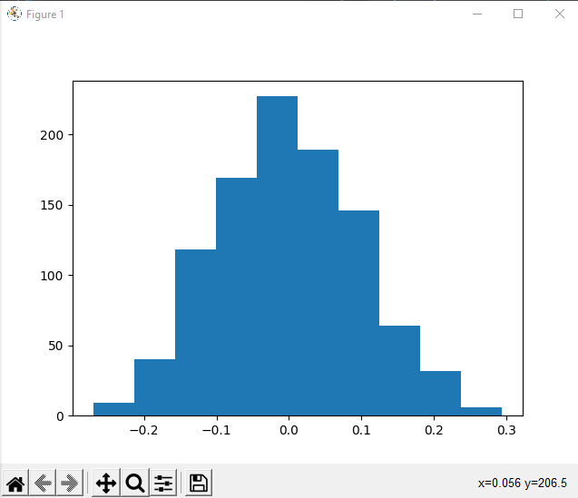

Вывод: в данной практической работе были получены навыки использования сторонних библиотек для расчёта статистических данных.

